|  |  |
| --- | --- |
| **BỘ CÔNG THƯƠNG**  **TRƯỜNG ĐẠI HỌC ĐIỆN LỰC** | **CỘNG HÒA XÃ HỘI CHỦ NGHĨA VIỆT NAM**  **Độc lập – Tự do – Hạnh phúc** |

## HƯỚNG DẪN THÍ SINH TRÚNG TUYỂN NHẬP HỌC

**TRÌNH ĐỘ ĐẠI HỌC LIÊN THÔNG VÀ VĂN BẰNG 2 CHÍNH QUY NĂM 2021**

*(Thí sinh xem kỹ hướng dẫn, chuẩn bị kinh phí nhập học, các hồ sơ nhập học cần thiết)*

**THỜI GIAN NHẬP HỌC: từ 8h00 đến 16h00 từ ngày 15/11/2021 đến ngày 19/11/2021.** Anh (chị) có mặt tại Trường Đại học Điện lực, số 235 đường Hoàng Quốc Việt, Từ Liêm, Hà Nội để làm thủ tục nhập học.

**BƯỚC 1: NHẬN “THÔNG BÁO TRÚNG TUYỂN VÀ NHẬP HỌC”**

* **Thời gian: 11/11/2021 – 19/11/2021;** trong khung giờ 8h30 – 16h00 từ thứ 2 đến Thứ 6 hàng tuần
* **Địa điểm:** Cửa số 4 - Phòng Đào tạo, Tầng 1, Nhà B, Trường Đại học Điện lực

**BƯỚC 2: NỘP KINH PHÍ NHẬP HỌC**

* **Kinh phí nhập học tạm thu:** 8.000.000đ (Bằng chữ: Tám triệu đồng chẵn).

*(Kinh phí này sẽ được bù trừ vào học phí của học kỳ 1 năm học 2021-2022 và các khoản thu theo quy định)*

* Địa điểm: Bộ phận thu học phí, Phòng 101, Tầng 1, Nhà G, Trường Đại học Điện lực

**BƯỚC 3: HỒ SƠ NHẬP HỌC**

* **Địa điểm:** Phòng Công tác Sinh viên, Nhà B - Phòng AB201, Trường Đại học Điện lực
* **Hồ sơ gồm:**
* 1. Thông báo trúng tuyển và nhập học bản gốc và 01 bản công chứng;
* 2. **Đối với Liên thông:** Bằng tốt nghiệp hoặc Giấy chứng nhận tốt nghiệp tương đương với hệ đào tạo; (01 bản sao công chứng); Bảng điểm cao đẳng (01 bản sao công chứng) *(sinh viên mang theo bản chính để đối chiếu)*
* **Đối với Văn bằng 2:** Bằng tốt nghiệp hoặc Giấy chứng nhận tốt nghiệp (01 bản sao công chứng); Bảng điểm của văn bằng thứ nhất (01 bản sao công chứng) *(mang bản chính để đối chiếu)*
* **3**. Các giấy tờ khác (01 bản sao công chứng): Giấy khai sinh; CMND hoặc CCCD; giấy tờ ưu tiên hoặc chế độ chính sách (nếu có đối với hệ liên thông) ; 02 ảnh cỡ 4x6 *(sinh viên mang theo bản chính của các giấy tờ để đối chiếu).*
* **4** Lý lịch học sinh - sinh viên có xác nhận của chính quyền địa phương (theo mẫu của Bộ GD& ĐT)

Các hồ sơ sinh viên đựng trong túi đựng hồ sơ theo mẫu của Bộ GD & ĐT

**BƯỚC 4: CẬP NHẬT THÔNG TIN**

Sau khi nộp tiền và hồ sơ, Sinh viên đăng nhập vào cổng thông tin <http://sinhvien.epu.edu.vn/>, để chọn đăng nhập:

* ***Nhập Mã sinh viên:*** đã cung cấp khi sinh viên nộp kinh phí (ví dụ: 2110810122)
* ***Nhập Mật khẩu:* 1111** (đã cấp mặc định),
* ***Nhập Mã bảo vệ:*** Phát sinh tự động mỗi lần đăng nhập

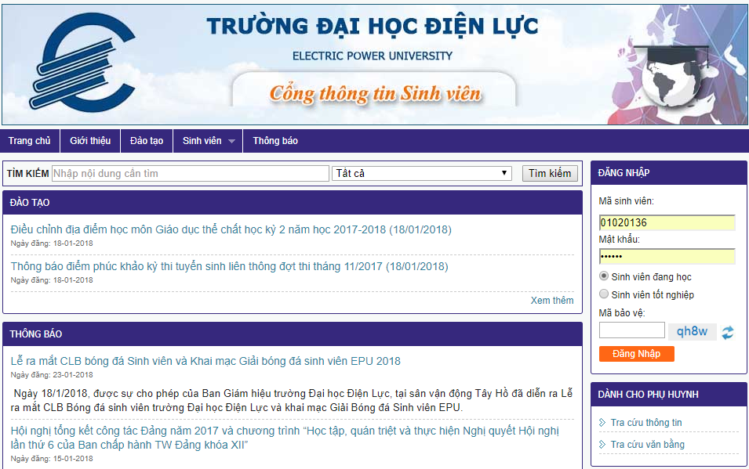

Khi đăng nhập thành công: yêu cầu sinh viên thực hiện:

* Sinh viên đổi mật khẩu, kê khai đầy đủ tất cả các thông tin cá nhân.
* Sinh viên xem lịch học trong tài khoản của mình và các thông báo của nhà trường trên cổng thông tin sinh viên: <http://sinhvien.epu.edu.vn/>.

|  |  |
| --- | --- |
| Cập nhật thông tin  Menu chức năng |  |

**BƯỚC 5: THẺ SINH VIÊN LIÊN KẾT NGÂN HÀNG BIDV**

Sinh viên làm thẻ sinh viên liên kết với ngân hàng BIDV, chi tiết như link đính kèm:

[**http://sinhvien.epu.edu.vn/NewsDetail.aspx?NewsID=1446**](http://sinhvien.epu.edu.vn/NewsDetail.aspx?NewsID=1446)

Liên hệ: Chuyên viên của ngân hàng BIDV: Trần Đức Thiện, điện thoại: 0911816969

**Các số điện thoại hỗ trợ:**

|  |  |  |
| --- | --- | --- |
| *Hỗ trợ Thông tin trúng tuyển: 02422452662/0987576642* | *Hỗ trợ nộp kinh phí nhập học: 024.2218.5625/0977563405* | *Hỗ trợ về hồ sơ nhập học: 02422185709/02422185719* |

## CHÀO MỪNG CÁC BẠN SINH VIÊN ĐẾN VỚI TRƯỜNG ĐẠI HỌC ĐIỆN LỰC

## CHÚC CÁC BẠN SINH VIÊN SỨC KHỎE, THÀNH CÔNG!

***HỘI ĐỒNG TUYỂN SINH TRƯỜNG ĐẠI HỌC ĐIỆN LỰC***